

**Universidad de las Fuerzas Armadas ESPE**

**Departamento de Ciencias de la Computación**

**Sistema de Base de Datos**

**Nombre:** Freddy Leonel Pachacama **NRC:** 9911

**Fecha:** 12/05/2023

* **Base de datos de restaurante**
* **Modelo lógico restaurante**

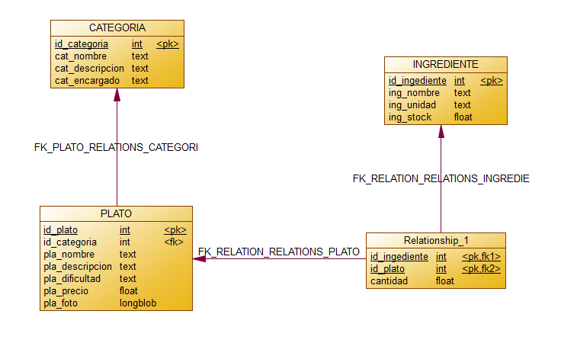

* **Modelo conceptual restaurante**

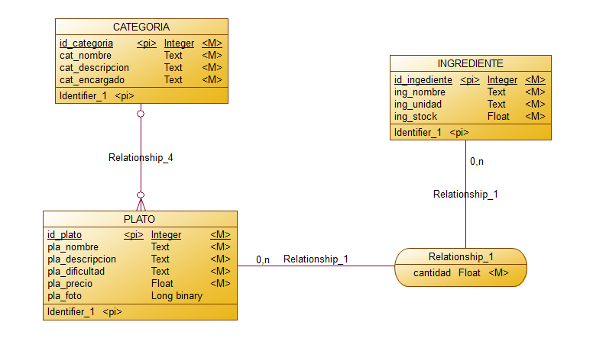

* **Modelo físico restaurante**

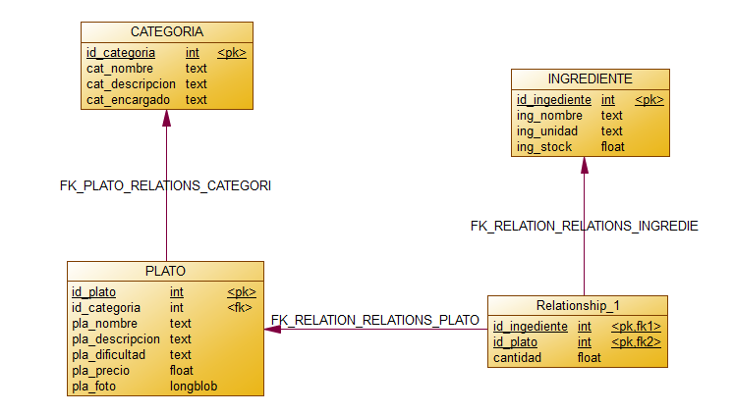

* **Base de datos facturación**
* **Modelo lógico facturación**

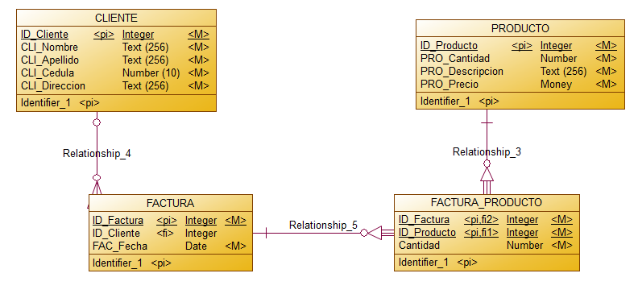

* **Modelo conceptual facturación**

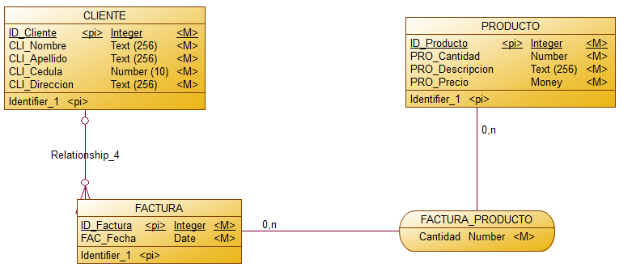

* **Modelo físico facturación**

